Межотраслевой координационный совет профоюзов Вилюйского улуса

Дата создания организации: 15.01.2010 г.
Контактная информация
Факс: 8-41132-43-408
Телефон: 8-41132-43-890

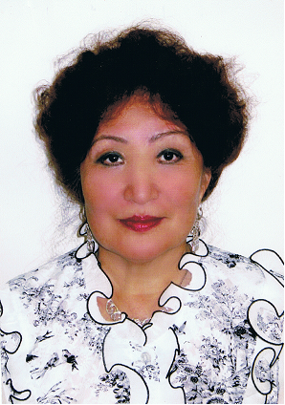
Томская Пелагея Семеновна
Должность: руководитель Межотраслевого координационного Совета организаций профсоюзов по Вилюйскому улусу, председатель Вилюйской территориальной организации профсоюзов работников образования
Трудовая деятельность:

Председатели межотраслевых профсоюзных комитетов Вилюйского района

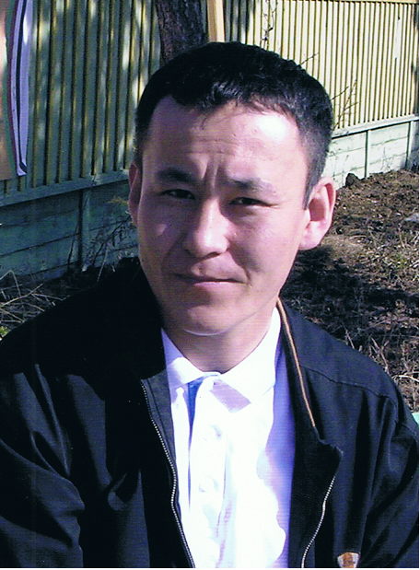
Катанов Сергей Николаевич

Должность: председатель профкома ГУ «Вилюйское лесничество»

Дата рождения: 23.09.1979 г.

Образование: ЯСХТ-К 1999 г., курсы повышения квалификации по специальности лесопаользования в г. Дивногорск 2002 г., курсы руководителей тушения крупных лесных пожаров 2009 г.

Трудовая деятельность: мастер леса Мирнинского лесничества. В вилюйском колхозе работает с 2001 г.

Награды: почетные грамоты Департамента лесного хозяйства и улуса

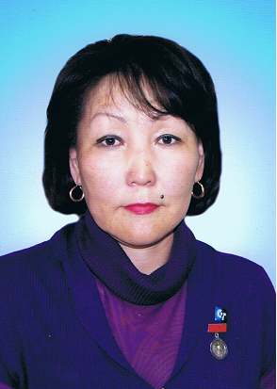
Гаврильева Мария Петровна

Должность: председатель профсоюза цехового комитета Вилюйского ЛТЦ

Дата рождения: 1963 г. г. Вилюйск

Образование: Владивостокское училище связи

Трудовая деятельность: Вилюйский Эксплутационный Технический Цех с 1986 г.

Общественная деятельность: комсомольский секретарь цеха, член партии. Член женского комитета Награды: благодарственное письмо от центра семьи улуса, от Федерации профсоюзов РС (Я), грамота от предприятия «Сахателеком», серебряный нагрудный знак «За вклад в развитие профсгоюзного движения Республики»

Семейное положение: имеет 3 детей

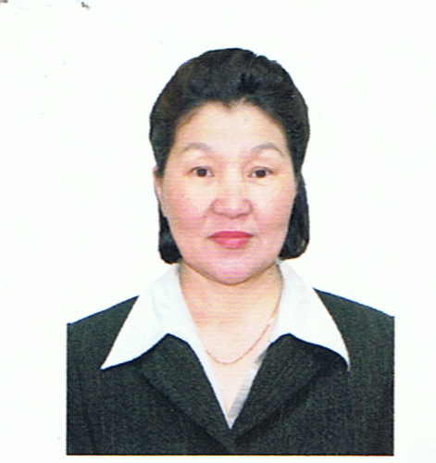
Кугаевская Ирина Васильевна

Должность: председатель профкома работников западных электрических сетей Вилюйской РЭС

Дата рождения: 20.11.1955 г. в Улгулятском наслеге Вилюйского района

Образование: общее среднее

Трудовая деятельность: ОАО АК «Якутскэнерго» западные электрические сети Вилюйского РЭС с 1979 г.

Награды: юбилейная медаль ФНПР «100 лет профсоюзам России», грамоты, благодарственные письма улуса, города Вилюйска, ЗЭС и ВРЭС «Ветеран труда»

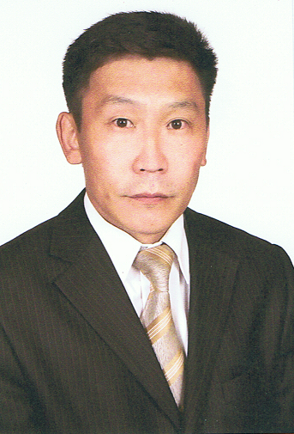
Каратаев Семен Самуилович

Должность: председатель Вилюйского улусного профсоюза работников государственных учреждений и общественного обслуживания РФ

Дата рождения: 1972 г. в селе Тасагар Вилюйского улуса

Образование: ЯНУ, факультет якутской филологии и культуры народов Якутии и Севера; институт управления при президенте РС (Я) муниципальная служба работы с кадрами

Трудовая деятельность: в 1998 работал учителем СОШ № 14 г. Якутска
2001 – заместитель главы Тасагарского наслега Вилюйского улуса
2007 – специалист по труду территориального органа по Вилюйскому улусу Министерства труда и Социального развития РС (Я).

Семейное положение: Женат, имеет 3 детей

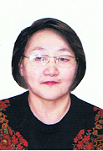
Бубякина Ксения Афанасьевна

Должность: председатель профкома филиала «Аэропорт Вилюйск» ФКП «Аэропорты Севера»

Дата рождения: 07.09.1952 г.

Образование: средняя школа №1 в Вилюйске, в 1976 году заочно окончила Ленинградское авиационное техническое училище (ЛАТУ ГА)

Трудовая деятельность: в 1972 году – аэропорт Вилюйска, дежурная СОП; 1976 г. – диспетчер СОП; 2000 г. – старший диспетчер СОП.

Награды: ветеран труда, ветеран Нюрбинского авиапредприятия. Ветеран авиации Якутии, Почетный работник Авиации Якутии
Имеет Почетные грамоты Якутского управления гражданской авиации, профсоюз авиаработников РС (Я).

Григорьев Егор Анатольевич
Должность: председатель работников здравоохранения

Егорова Айталина Васильевна
Должность: председатель работников ЖКХ

Шадрина Ксения Андреевна
Должность: председатель работников ПО «Илгэ»

Николаева Эльвира Дмитриевна
Должность: председатель работников ПО «Кулятский»

Иванова Люция Леонидовна
Должность: председатель работников ПО «Мастахский»

Васильев Федот Афанасьевич
Должность: председатель работников ПО «Вилюйавтодор»

Прокопьева Степанида Эдуардовна
Должность: председатель работников культуры

Семенов Иван Вячеславович
Должность: председатель работников нефтебазы

Саргыдаева Анна Николаевна
Должность: председатель работников «Почта России»

Семенова Ксения Максимовна
Должность: председатель работников ВПК им. Н.Г. Чернышевского

Каратаева Фекла Васильевна
Должность: председатель работников ВПУ-31

Афанасьев Степан Степанович
Должность: председатель работников

Докторов Владислав Васильевич
Должность: председатель работников налоговой службы

Макарова Прасковья Игнатьевна
Должность: председатель работников МТС «Оленск»

